

课程设计报告

课程名称： | 可视化编程技术课程设计
设计题目： | 图书管理系统
学 生： | 陈金伙
专 业： | 软件工程1501
班 级： | 软工1501
学 号： | 3158127115
指导老师： | 张正柱 讲师
系 别： | 软件学院

2017年6月

目 录
1 课程设计意义与目标 1
1.1 课程设计的意义 1
1.2 课程设计的目标 1
2 课程设计的题目 2
2.1 设计题目概述 2
2.2 开发环境搭建 2
3 工作进度安排 3
4 系统的设计与实现 4
4.1 物理数据模型设计 5
4.2 主要界面设计 15
4.3 主要代码分析 34
5 调试过程中出现的问题及解决办法 37
6 个人体会及建议 38

课程设计意义与目标

课程设计的意义
《可视化编程技术课程设计》是在学生学习完《可视化编程技术》以后进行的设计性集中实践课程，通过课程集中实践，目的是使学生能加深对理论教学内容的理解，学会可视化编程技术的综合应用，培养学生分析问题的解决问题的能力。

课程设计的目标
通过课程集中实践，要求学生加深对讲授内容的理解，累积经验、学会独立上机调试程序；并且逐步达到综合运用封装、继承和多态等C#难点知识，更深地理解面向对象程序设计的基本概念与方法，从而学会利用C#语言解决一般应用问题，能设利用可视化编程技术开发复杂和综合性的计算机管理信息系统，并为后续专业课程的学习奠定程序设计基础。

课程设计的题目

设计题目概述
图书管理系统

开发环境搭建
开发语言：C#
开发工具：Visual Studio 2010
数据库管理工具：SQL Server 2008

工作进度安排
2017.06.19

完成数据库设计和界面设计，功能设想,尝试PowerDesigner,动软生成代码实现的功能。
构造数据库，生成c#源文件

2017.06.28

界面设计的完善，登录界面和用户管理的增删改，功能构思。

2017.06.29

功能测试，完善功能，修复bug，各个界面完善。

2017.06.30

完成课设，提交实验报告。

系统的设计与实现

物理数据模型设计
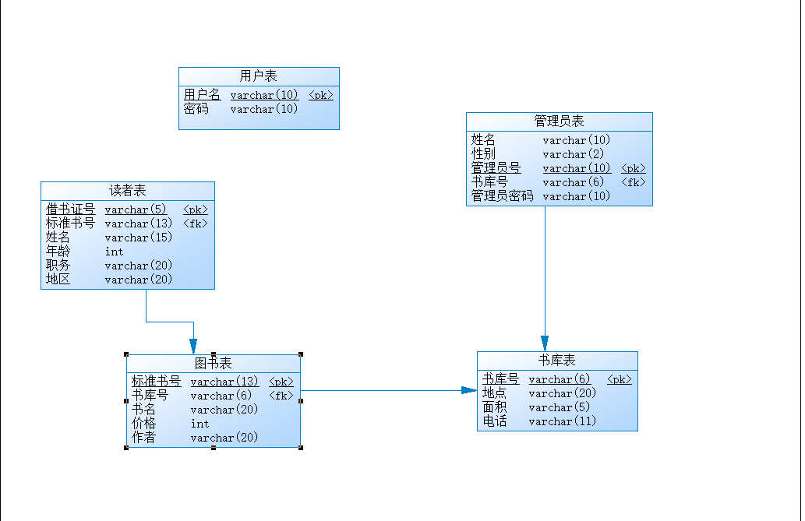
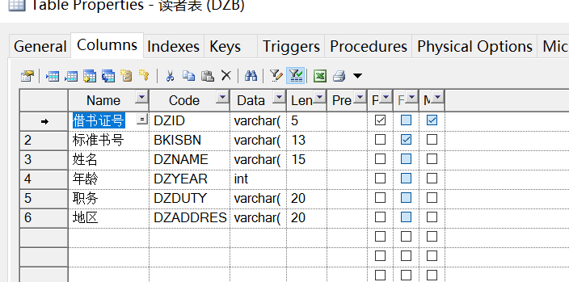
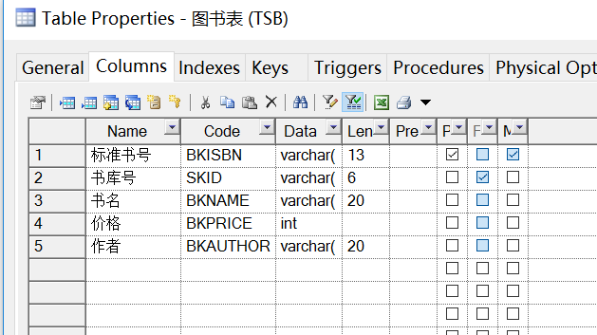
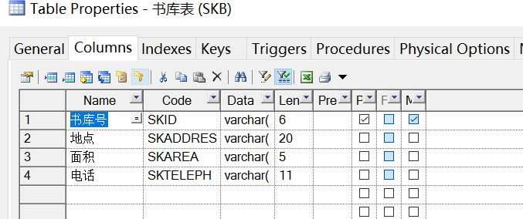
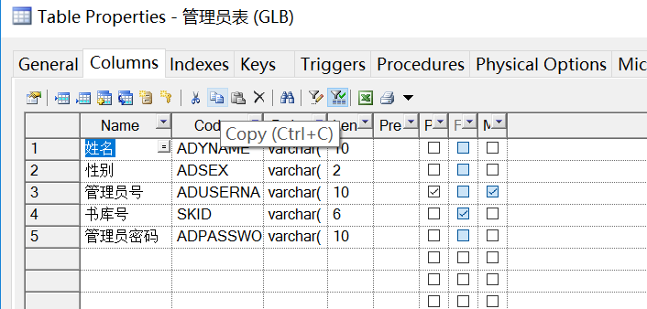

主要界面设计

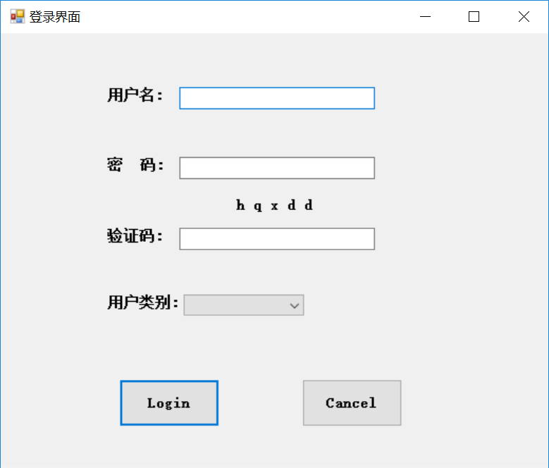

界面中用了textbox,label,combobox，textbox用于获取数据输入，combobox用于数据选取，button用于单击事件。在用户类别可以选择用户类型，管理员。

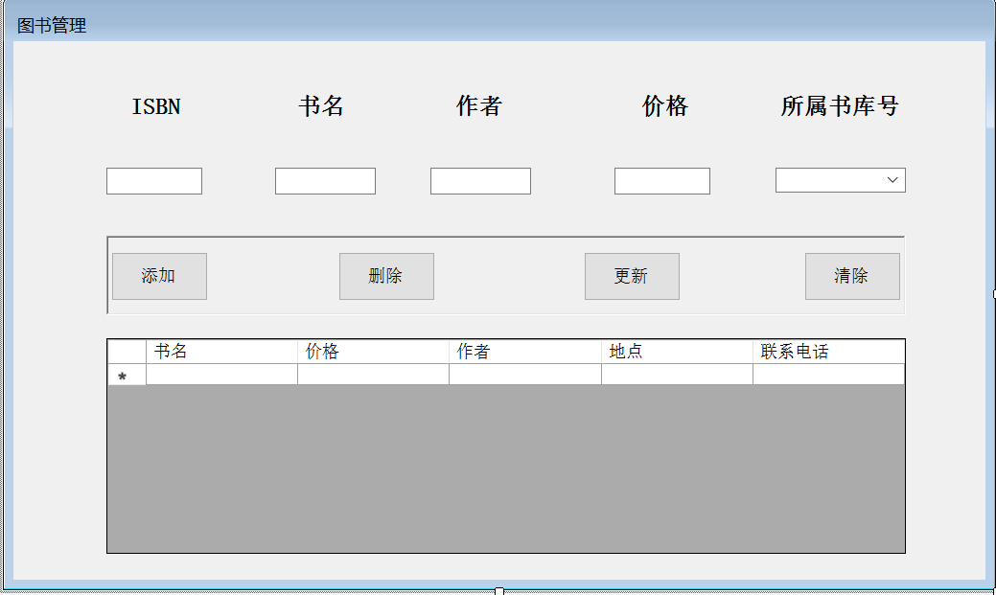

界面中用了textbox,label,combobox，dataGridView,textbox用于获取数据输入，combobox用于数据选取，button用于单击事件，dataGridView用于数据显示。
功能：可以增加，修改，删除图书。

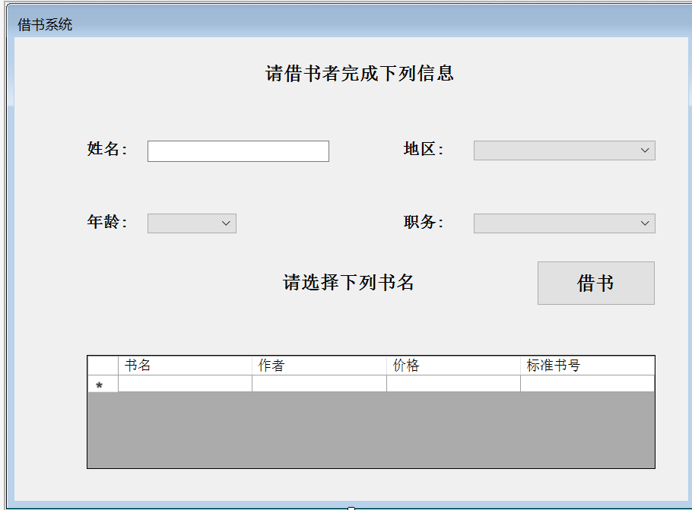

界面中用了textbox,label,combobox，dataGridView,textbox用于获取数据输入，combobox用于数据选取，button用于单击事件，dataGridView用于数据显示，用户借书，管理员可以查看用户的借书记录。

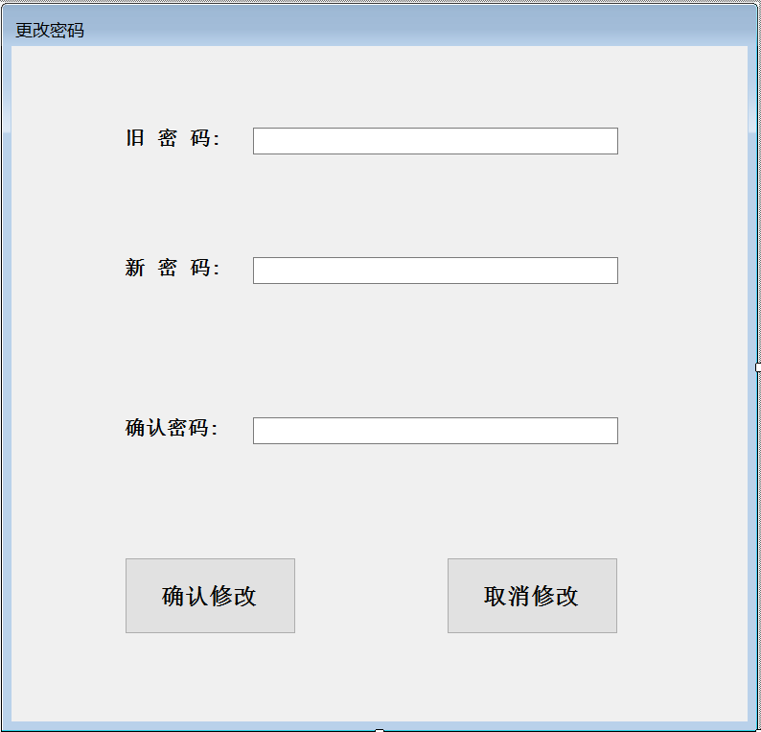

密码修改：可以更改当前用户登录的密码，旧密码符合条件，新密码和旧密码不能相同，新密码和确认密码的相同的条件。

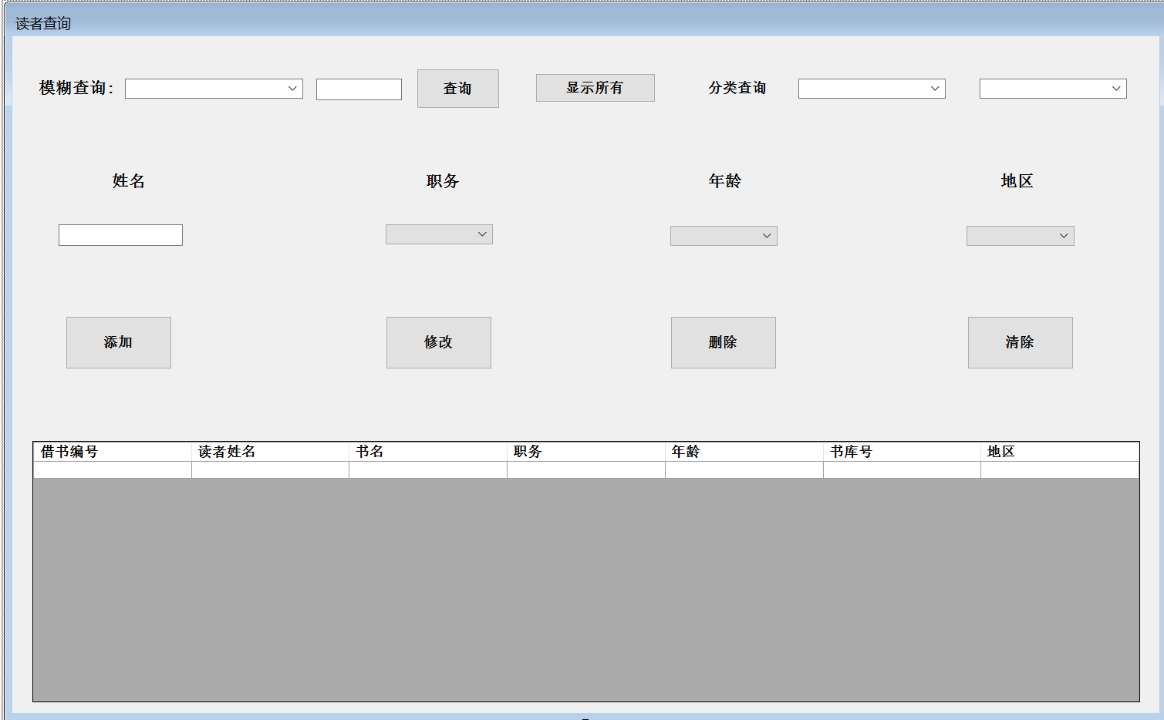

读者记录查询
界面中用了textbox,label,combobox，dataGridView,textbox用于获取数据输入，combobox用于数据选取，button用于单击事件，dataGridView用于数据显示，用户借书，管理员可以查看用户的借书记录。模糊查询在下面有具体介绍。

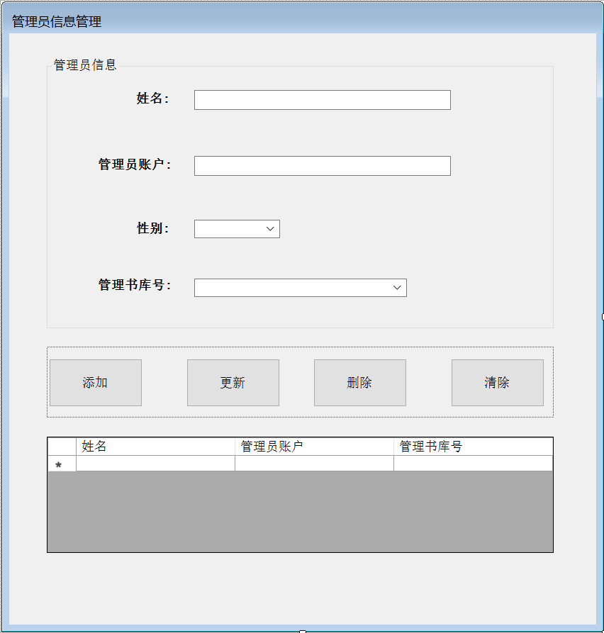

管理员信息管理：可以对管理员进行增添改查。

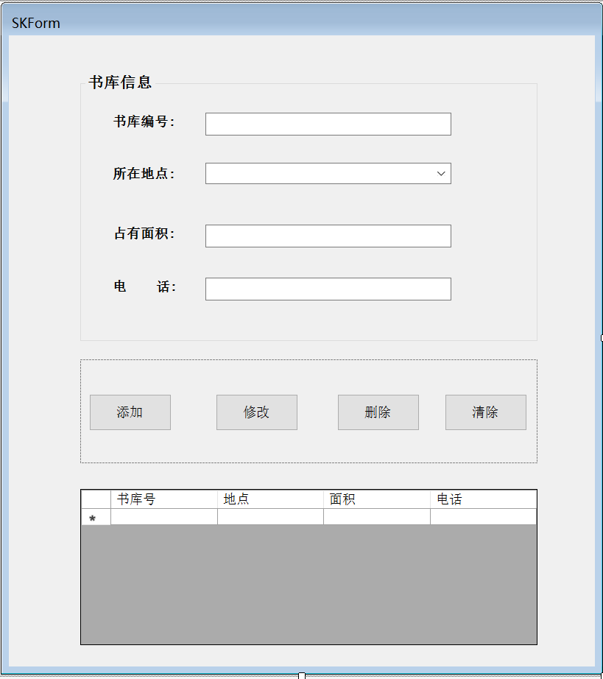

书库管理：对书库进行增删改查。

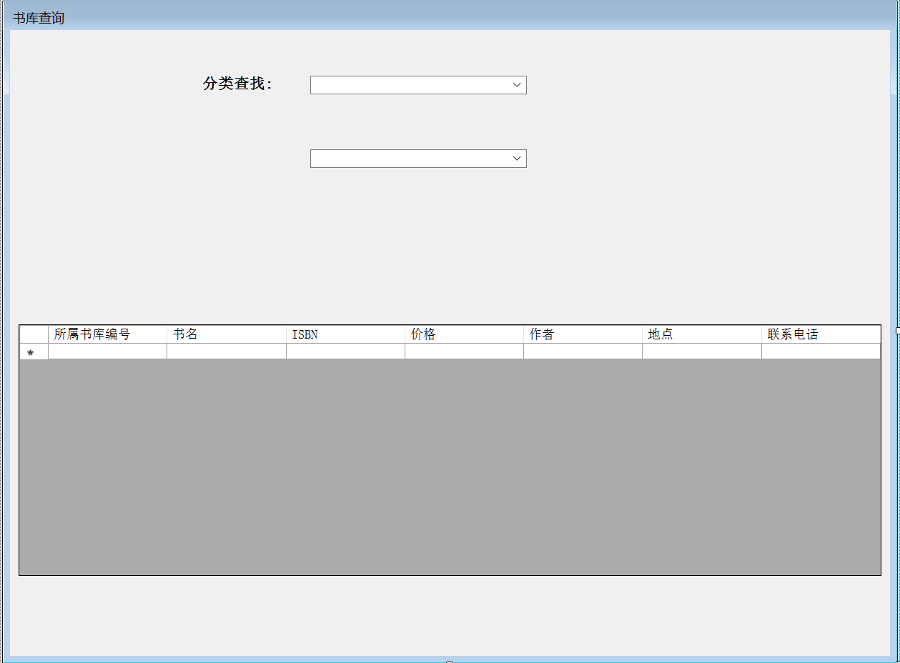

书库查询：按地区分类
按书库编号分类

第二个combobox会自动加载所有记录的值供你选择。

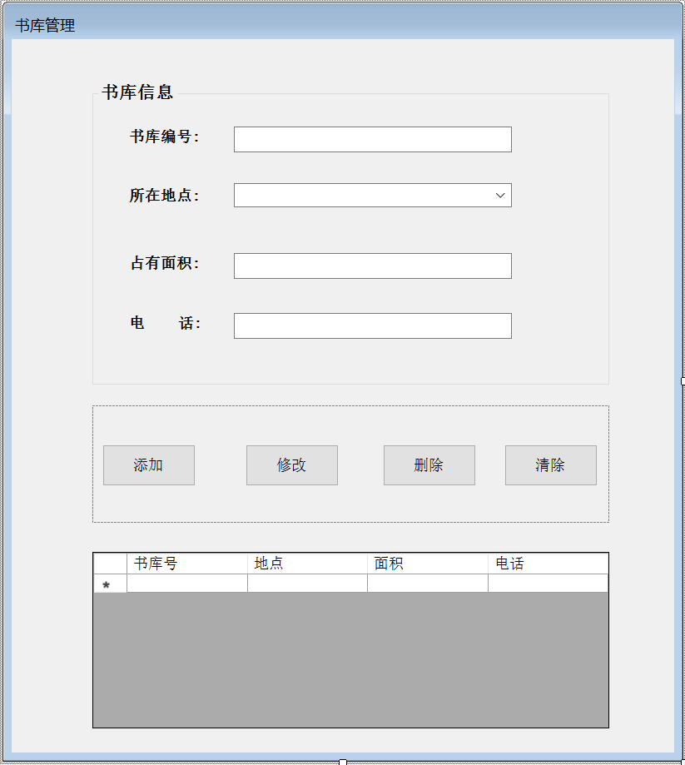
书库管理：用来增加书库，删除，修改。
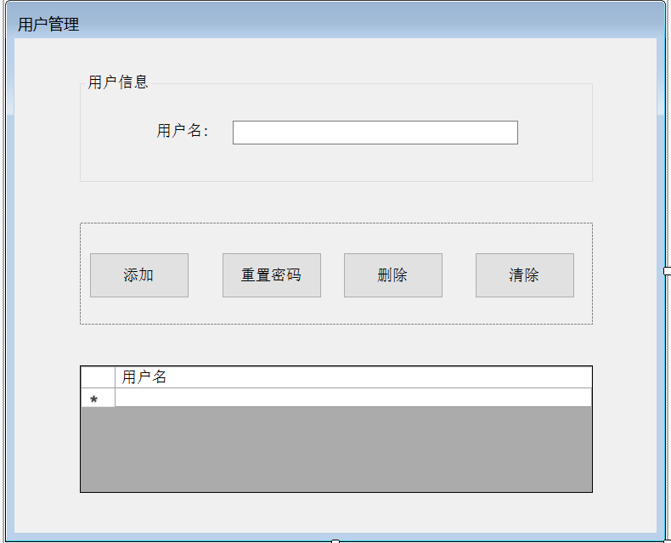
用户管理：对用户的增删改查。

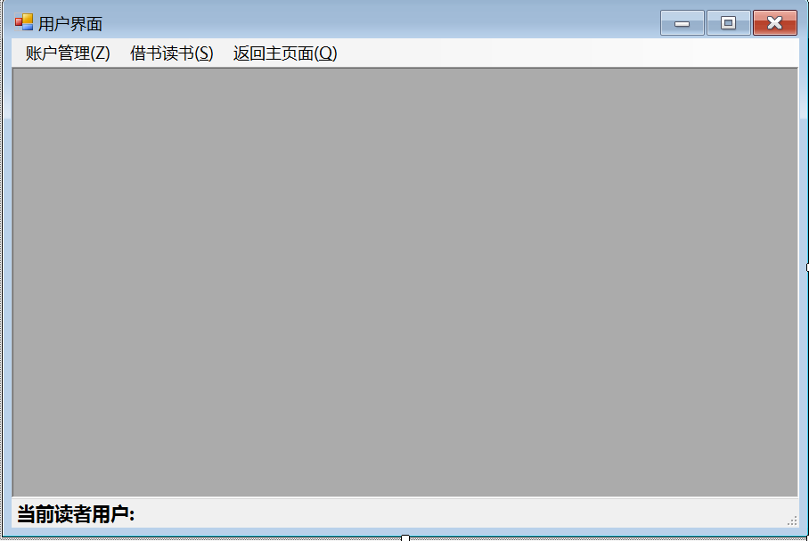

用户登录之后的界面

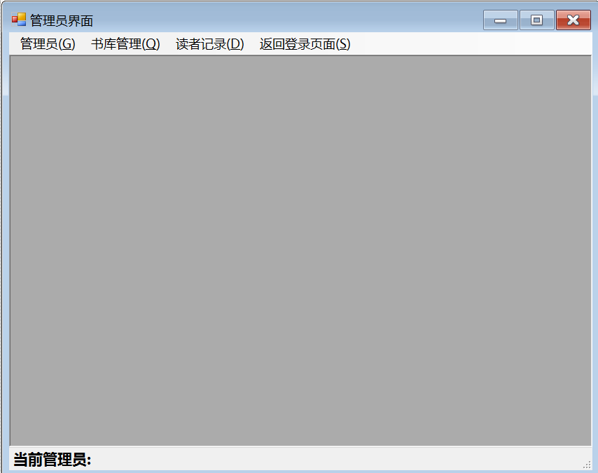

管理员登录之后的界面

主要代码分析
- 查询功能:

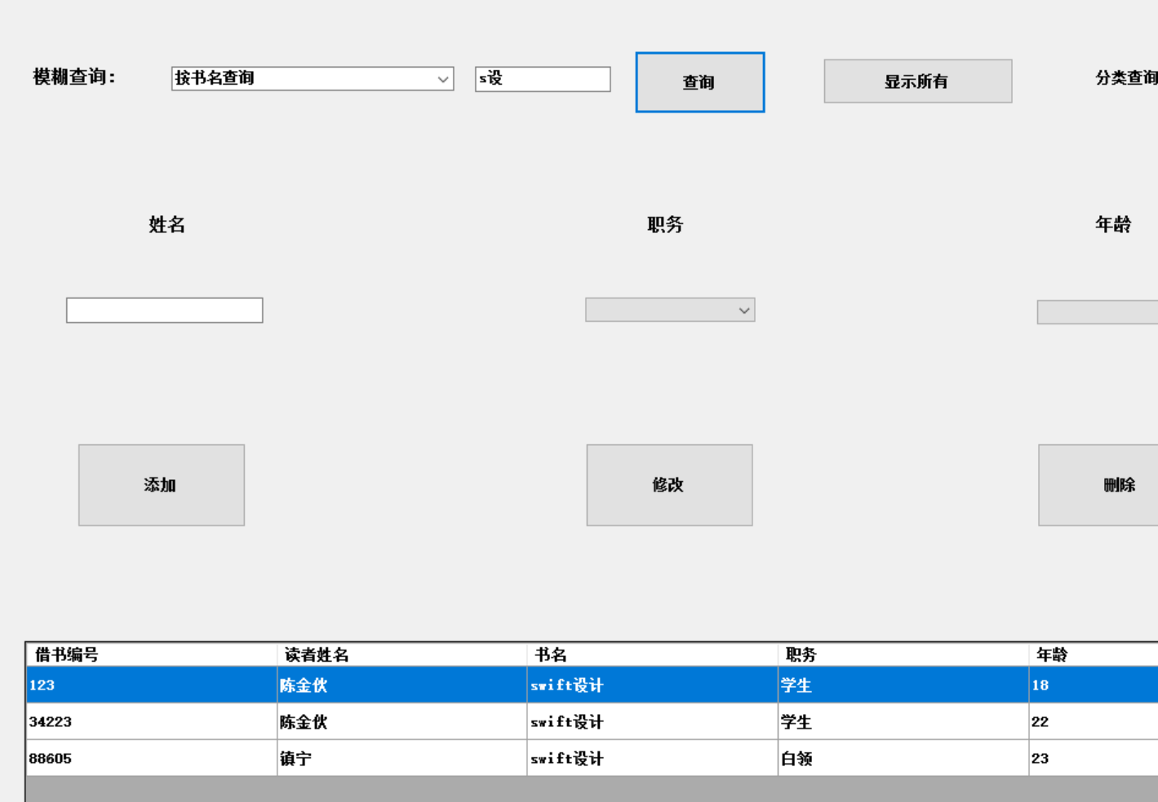

源代码：
假如有四条数据:
福建闽侯
福建省福州市闽侯
福建鼓楼
福州市鼓楼

我们输入福建闽侯,当我们用like %string%是只会显示第一条数据，所以我写了个小算法，输入查询字符对应的每个单字符都和结果相对比，用foreach获取字符相同时的字符数组下标，可以找到与 %福%州%闽%侯%相同的数据，比如福州市闽侯，更为精准，具体实现如下所示：
public List<TSGLXT.Model.DZB> DataNew(DataTable dt,string c,int b)
{
int charA = 0;
int Sq = 0;
bool mark = false ;
int x = 0;
int num = 0;
List<TSGLXT.Model.DZB> modelList = new List<TSGLXT.Model.DZB>();
int rowsCount = dt.Rows.Count;
if (rowsCount > 0)
{
TSGLXT.Model.DZB model;
for (int n = 0; n < rowsCount; n++)
{
model = new TSGLXT.Model.DZB();
if (dt.Rows[n]["SKID"] != null && dt.Rows[n]["SKID"].ToString() != "")
{
model.skid = dt.Rows[n]["SKID"].ToString();
}
if (dt.Rows[n]["BKISBN"] != null && dt.Rows[n]["BKISBN"].ToString() != "")
{
model.BKISBN = dt.Rows[n]["BKISBN"].ToString();
}
if (dt.Rows[n]["BKNAME"] != null && dt.Rows[n]["BKNAME"].ToString() != "")
{
model.bkname = dt.Rows[n]["BKNAME"].ToString();
}
if (dt.Rows[n]["BKPRICE"] != null && dt.Rows[n]["BKPRICE"].ToString() != "")
{
model.bkprice = dt.Rows[n]["BKPRICE"].ToString();
}
if (dt.Rows[n]["BKAUTHOR"] != null && dt.Rows[n]["BKAUTHOR"].ToString() != "")
{
model.bkauthor = dt.Rows[n]["BKAUTHOR"].ToString();
}
if (dt.Rows[n]["DZID"] != null && dt.Rows[n]["DZID"].ToString() != "")
{
model.DZID = dt.Rows[n]["DZID"].ToString();
}
if (dt.Rows[n]["DZNAME"] != null && dt.Rows[n]["DZNAME"].ToString() != "")
{
model.DZNAME = dt.Rows[n]["DZNAME"].ToString();
}
if (dt.Rows[n]["DZYEAR"] != null && dt.Rows[n]["DZYEAR"].ToString() != "")
{
model.DZYEAR = (int)dt.Rows[n]["DZYEAR"];
}
if (dt.Rows[n]["DZDUTY"] != null && dt.Rows[n]["DZDUTY"].ToString() != "")
{
model.DZDUTY = dt.Rows[n]["DZDUTY"].ToString();
}
if (dt.Rows[n]["DZADDRESS"] != null && dt.Rows[n]["DZADDRESS"].ToString() != "")
{
model.DZADDRESS = dt.Rows[n]["DZADDRESS"].ToString();
}
if (b == 0)
{
foreach (char a in c)
{

while (num < model.DZNAME.Length)
{

mark = false;
if (a == model.DZNAME[num])
{
Sq++;
mark = true;
}
if (mark)
{
num++;
break;
}
num++;
}

charA++;
}
if (charA == Sq)
{
modelList.Add(model);
}
charA = 0;
num = 0;
Sq = 0;
}
else if (b == 1)
{
foreach (char a in c)
{

while (num < model.bkname.Length)
{

mark = false;
if (a == model.bkname[num])
{
Sq++;
mark = true;
}
if (mark)
{
num++;
break;
}
num++;
}

charA++;
}
if (charA == Sq)
{
modelList.Add(model);
}
charA = 0;
num = 0;
Sq = 0;
}
else if (b == 2)
{
foreach (char a in c)
{

while (num < model.DZID.Length)
{

mark = false;
if (a == model.DZID[num])
{
Sq++;
mark = true;
}
if (mark)
{
num++;
break;
}
num++;
}

charA++;
}
if (charA == Sq)
{
modelList.Add(model);
}
charA = 0;
num = 0;
Sq = 0;
}

}
}
return modelList;
}
借书：

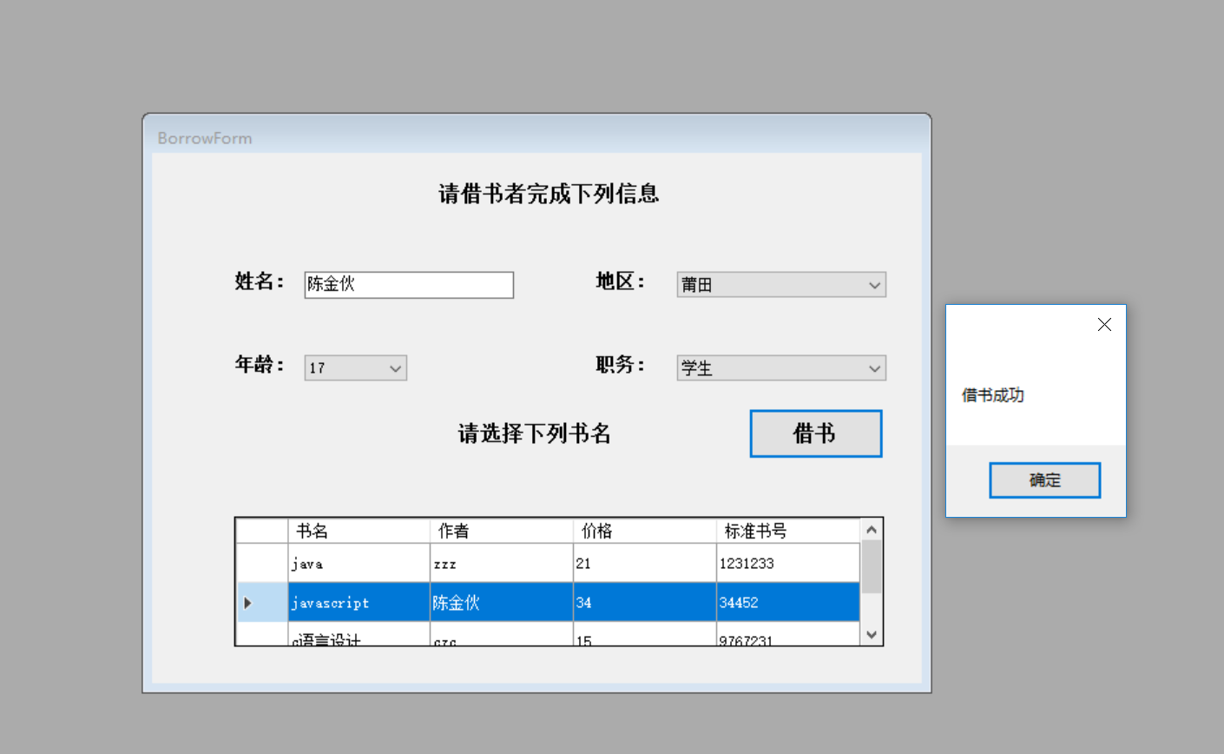

private void BindData()
{
dgvData.DataSource = BLLDB.TSB.GetModelList("");
}
private void BorrowForm_Load(object sender, EventArgs e)
{
dgvData.AutoGenerateColumns = false;
InitCBX();
BindData();
cbxWork.SelectedIndex = 0;

}

private void dgvData_CellClick(object sender, DataGridViewCellEventArgs e)
{
if (dgvData.SelectedRows.Count == 1)
{
TSB model = (TSB)dgvData.SelectedRows[0].DataBoundItem;
ISBN = model.BKISBN;
}
}

private bool CheckInput()
{
if (string.IsNullOrEmpty(txtName.Text.Trim()))
{
txtName.Focus();
tip.Show("必须输入", txtName, 1000);
return false;
}
else if (string.IsNullOrEmpty(cbxAddress.Text))
{
cbxAddress.DroppedDown = true;
tip.Show("必须选择", cbxAddress, 1000);
return false;
}
else if (string.IsNullOrEmpty(cbxWork.Text.Trim()))
{
cbxWork.DroppedDown = true;
tip.Show("必须选择", cbxWork, 1000);
return false;
}
else if (string.IsNullOrEmpty(cbxYear.Text.Trim()))
{
cbxYear.DroppedDown = true;
tip.Show("必须选择", cbxYear, 1000);
return false;
}
else
{
return true;
}
}
private void borrow_Click(object sender, EventArgs e)
{

if (CheckInput() && ISBN != null)
{
string msg = MakeIdentifying();
DZB model = new DZB()
{

DZID = msg,
DZADDRESS = cbxAddress.Text,
DZDUTY = cbxWork.Text,
DZNAME = txtName.Text,
DZYEAR = int.Parse(cbxYear.Text),
BKISBN = ISBN
};
if (BLLDB.DZB.Add(model) == true)
{
MessageBox.Show("借书成功");
}
else
{
MessageBox.Show("借书失败");
}
}
}
private string MakeIdentifying()
{
int num = 0;
char[] str = new char[] { '1', '2', '3', '4', '5', '6', '7', '8', '9', '0',
};
Random r = new Random();
string msg = null;
while (true)
{

int rand = r.Next(0, 10);
msg += str[rand];
num++;
if (num == 5)
break;
}
return msg;
}
书库查询:
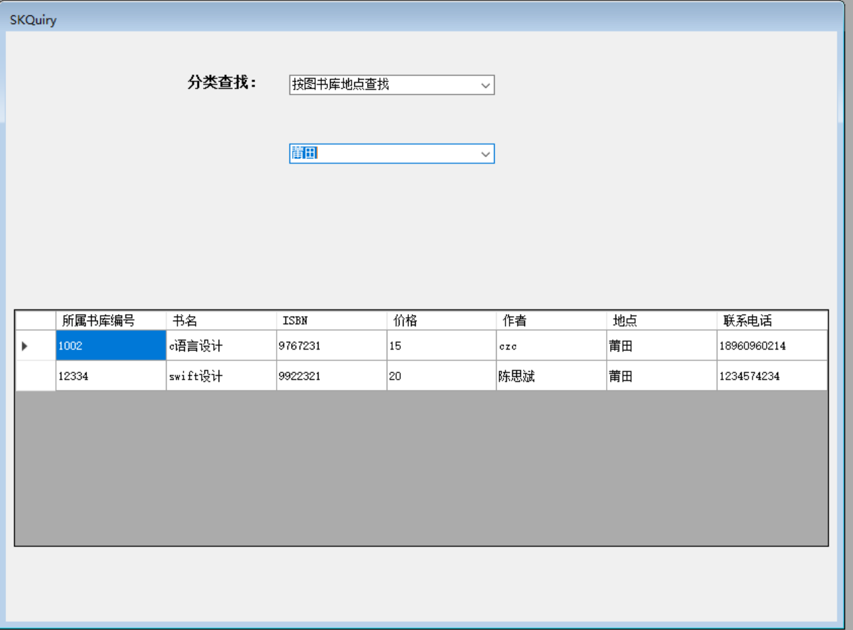

private void BindData(string msg)
{
dgvData.DataSource = BLLDB.SKB.GetViewModelList(msg);
}
private void SKQuiry_Load(object sender, EventArgs e)
{
dgvData.AutoGenerateColumns = false;
BindData("");
}

private void cbxType_SelectedIndexChanged_1(object sender, EventArgs e)
{
if (cbxType.SelectedIndex == 1)
{
cbxSelect.DataSource = BLLDB.SKB.GetAddressModelList("");
cbxSelect.DisplayMember = "SKADDRESS";
cbxSelect.ValueMember = "SKADDRESS";
}
else if (cbxType.SelectedIndex == 0)
{
cbxSelect.DataSource = BLLDB.SKB.GetModelList("");
cbxSelect.DisplayMember = "SKID";
cbxSelect.ValueMember = "SKID";
}
}

private void cbxSelect_SelectedIndexChanged_1(object sender, EventArgs e)
{
string txt = cbxSelect.Text;

if (cbxType.SelectedIndex == 0)
{
StringBuilder str = new StringBuilder();
str.Append(" SKID=" + "'" + txt + "'");
BindData(str.ToString());
}
else if (cbxType.SelectedIndex == 1)
{
StringBuilder str = new StringBuilder();
str.Append(" SKADDRESS=" + "'" + txt + "'");
BindData(str.ToString());
}
}

管理员信息管理和书库信息管理

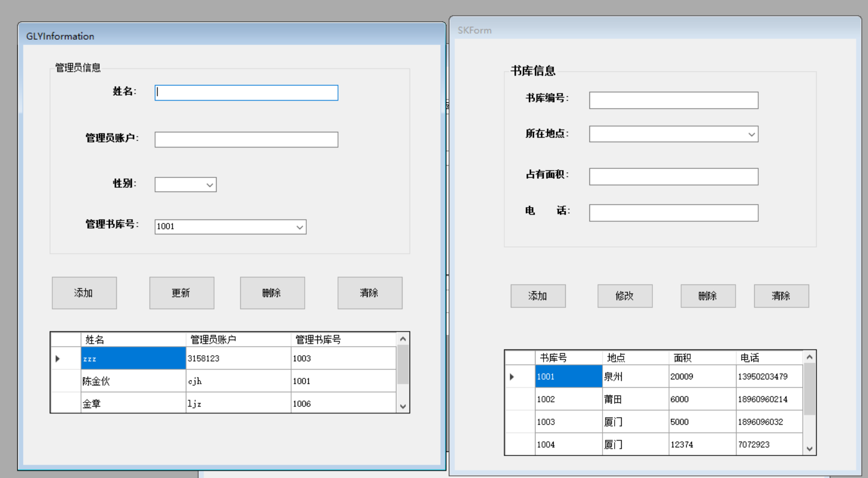
private void InitCBX()
{
cbxSKID.DataSource = BLLDB.SKB.GetModelList("");
cbxSKID.DisplayMember = "SKID";
cbxSKID.ValueMember = "SKID";
}
private void BindData()
{
dgvData.DataSource = BLLDB.GLB.GetViewModelList("");

}

private void ClearInput()
{
txtName.Clear();
cbxSKID.SelectedIndex = -1;
txtUSER.Clear();
cbxSex.SelectedIndex = -1;
btnAdd.Enabled = true;
btnDelete.Enabled = false;
btnDelete.Enabled = false;
txtUSER.ReadOnly = false;
txtName.Focus();
}
private bool CheckUserInput()
{
if (string.IsNullOrEmpty(txtName.Text.Trim()))
{
txtName.Focus();
tip.Show("必须输入", txtName, 1000);
return false;
}
else if (string.IsNullOrEmpty(txtUSER.Text.Trim()))
{
txtUSER.Focus();
tip.Show("必须输入", txtUSER, 1000);
return false;
}
else if (string.IsNullOrEmpty(cbxSex.Text.Trim()))
{
cbxSex.DroppedDown = true;
tip.Show("必须选择", cbxSex, 1000);
return false;
}
else if (string.IsNullOrEmpty(cbxSKID.Text.Trim()))
{
cbxSKID.DroppedDown = true;
tip.Show("必须选择", cbxSKID, 1000);
return false;
}
else
{
return true;
}
}
private void GLYInformation_Load(object sender, EventArgs e)
{
dgvData.AutoGenerateColumns = false;
BindData();
InitCBX();

}
private void SelectedSex(string str)
{

if (str == "男")
{
cbxSex.SelectedIndex = 0;
}
else if (str == "女")
{
cbxSex.SelectedIndex = 1;
}
else
{
cbxSex.SelectedIndex = 2;
}

}
private bool CheckModelChanged()
{
if (dgvData.SelectedRows.Count == 1)
{
GLB model = (GLB)dgvData.SelectedRows[0].DataBoundItem;
return model.ADYNAME == txtName.Text &&
model.ADSEX == cbxSex.Text &&
model.SKID == cbxSKID.Text;
}
else
{
return false;
}
}

private void dgvData_CellClick(object sender, DataGridViewCellEventArgs e)
{
if (dgvData.SelectedRows.Count == 1)
{
GLB model = (GLB)dgvData.SelectedRows[0].DataBoundItem;
txtName.Text = model.ADYNAME;
txtUSER.Text = model.ADUSERNAME;

SelectedSex(model.ADSEX);
cbxSKID.Text = model.SKID;

txtUSER.ReadOnly = true;
btnDelete.Enabled = true;
btnAdd.Enabled = false;
}
}

private void btnAdd_Click(object sender, EventArgs e)
{
if (CheckUserInput() && !BLLDB.GLB.CheckADNAME(txtUSER.Text))
{
string pd = Interaction.InputBox("请输入密码", "输入密码", "", -1, -1);

GLB model = new GLB()
{
SKID = cbxSKID.Text,
ADSEX = cbxSex.Text,
ADPASSWORD = pd,
ADUSERNAME = txtUSER.Text,
ADYNAME = txtName.Text
};
if (BLLDB.GLB.Add(model) == true)
{
MessageBox.Show("添加成功");
BindData();
ClearInput();
}
else
{
MessageBox.Show("添加失败");
}
}
}

private void btnClear_Click(object sender, EventArgs e)
{
ClearInput();
}

private void btnModify_Click(object sender, EventArgs e)
{
if (CheckUserInput() && !CheckModelChanged())
{

GLB model = new GLB()
{
SKID = cbxSKID.Text,
ADSEX = cbxSex.Text,
ADUSERNAME = txtUSER.Text,
ADYNAME = txtName.Text,
ADPASSWORD = BLLDB.GLB.GetPassword(txtUSER.Text)
};
if (BLLDB.GLB.Update(model) == true)
{
MessageBox.Show("更新成功");
BindData();
ClearInput();
}
else
{
MessageBox.Show("更新失败");
}
}
}
private bool CheckUsed(string msg)
{
if (msg == LoginForm.username)
{
return true;
}
else
{
return false;
}
}
private void btnDelete_Click(object sender, EventArgs e)
{
if (MessageBox.Show("确定要删除吗?", "删除提示",
MessageBoxButtons.YesNo, MessageBoxIcon.Question) == DialogResult.Yes)
{
if (CheckUsed(txtUSER.Text))
{
MessageBox.Show("当前管理员账户正在使用中,不能删除");
}
else
{
if (BLLDB.GLB.Delete(txtUSER.Text))
{
MessageBox.Show("删除成功");
BindData();
ClearInput();
}
else
{
MessageBox.Show("删除失败");
}
}
}

}

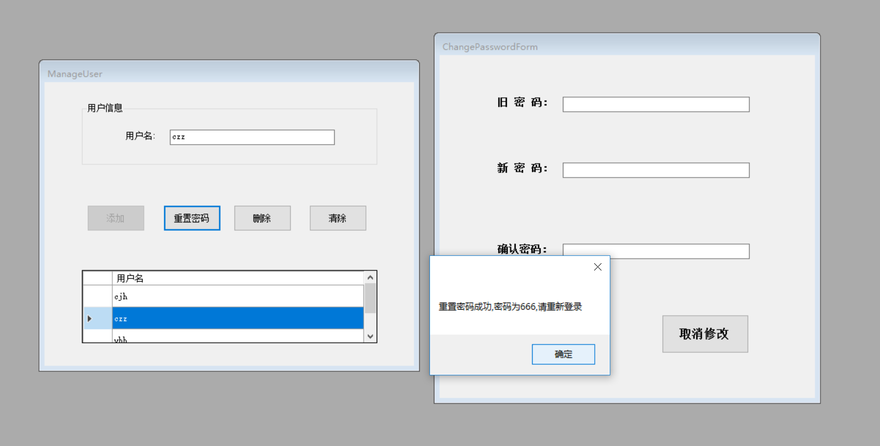

private void BindData()
{
dgvData.DataSource = BLLDB.YHB.GetModelList("");
}
private void ClearInput()
{
txtUser.Clear();

btnAdd.Enabled = true;
btnCZ.Enabled = false;
btnDelete.Enabled = false;

txtUser.Focus();
}
public ManageUser()
{
InitializeComponent();
}
private bool CheckModelExist()
{
if (string.IsNullOrEmpty(txtUser.Text.Trim()))
{
txtUser.Focus();
tip.Show("必须输入", txtUser, 1000);
return false;
}
else
{
return true;
}
}
private void btnAdd_Click(object sender, EventArgs e)
{
if (CheckModelExist() && !BLLDB.YHB.CheckYserExist(txtUser.Text))
{
string pd = Interaction.InputBox("请输入密码", "输入密码", "", -1, -1);

YHB model = new YHB()
{
username = txtUser.Text,
password = pd
};
if (BLLDB.YHB.Add(model) == true)
{
MessageBox.Show("添加成功");
BindData();
ClearInput();
}
else
{
MessageBox.Show("添加失败");
}
}
}

private void btnCZ_Click(object sender, EventArgs e)
{
if (MessageBox.Show("确定要重置账户密码吗?", "删除提示",
MessageBoxButtons.YesNo, MessageBoxIcon.Question) == DialogResult.Yes)
{
YHB model = new YHB()
{
username = txtUser.Text,
password = "666"
};
if (BLLDB.YHB.Update(model) == true)
{
MessageBox.Show("重置密码成功,密码为666,请重新登录");
Form frm = Program.Context.MainForm;
LoginForm log = new LoginForm();
Program.Context.MainForm = log;
log.Show();
frm.Close();
}
else
{
MessageBox.Show("重置密码失败");
}

}
}

private void btnDelete_Click(object sender, EventArgs e)
{

if (MessageBox.Show("确定要删除当前账户吗?", "删除提示",
MessageBoxButtons.YesNo, MessageBoxIcon.Question) == DialogResult.Yes)
{
if (LoginForm.username == txtUser.Text)
{
MessageBox.Show("不能删除正在登录的账户");
}
else
{
if (BLLDB.YHB.Delete(txtUser.Text) == true)
{
MessageBox.Show("删除成功");
BindData();
ClearInput();
}
else
{
MessageBox.Show("删除失败");
}
}

}

}

private void btnClear_Click(object sender, EventArgs e)
{
ClearInput();
}

private void ManageUser_Load(object sender, EventArgs e)
{
dgvData.AutoGenerateColumns = false;
BindData();
}

private void dgvData_CellClick(object sender, DataGridViewCellEventArgs e)
{
if (dgvData.SelectedRows.Count == 1)
{
YHB model = (YHB)dgvData.SelectedRows[0].DataBoundItem;
txtUser.Text = model.username;

btnDelete.Enabled = true;
btnCZ.Enabled = true;
btnAdd.Enabled = false;
}

}

调试过程中出现的问题及解决办法

1.

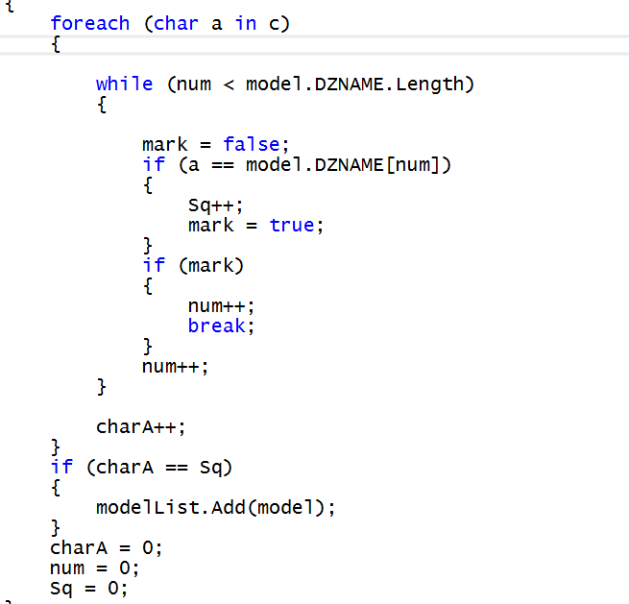

数组索引超出界限

解决方法：利用断点调试，重新赋值。

2.

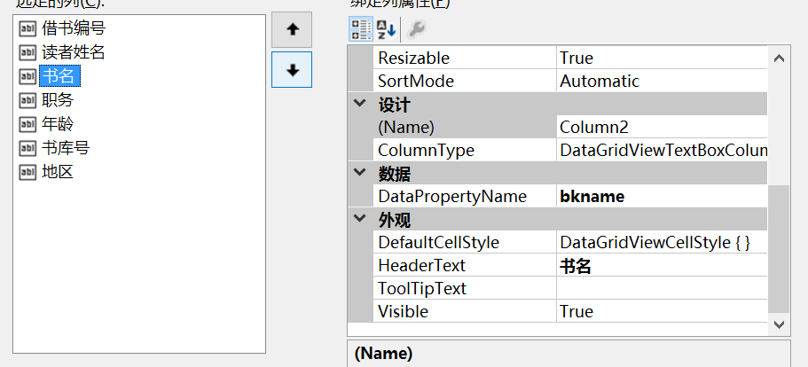
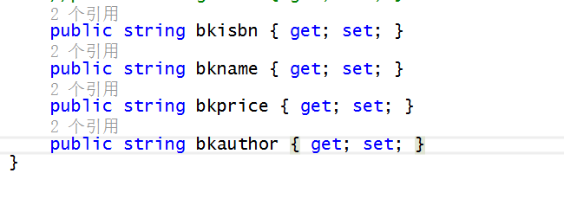

数据列填写错误，是这个类新增字段。

3.

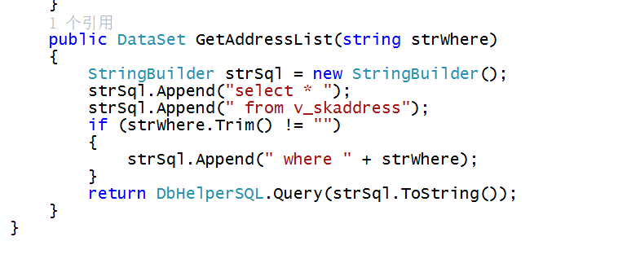

从试图获取数据时，应添加新的字段。

4.
cbxSelect.DataSource = BLLDB.DZB.GetAddressModelList("");
cbxSelect.DisplayMember = "DZADDRESS";

cbxSelect.ValueMember = "DZADDRESS";

ValueMember是后台取得数据的值，

DisplayMember是前台显示的值，所以ValurMember要和数据库的列相对应，而DisplayMember可以看作是标识符。

个人体会及建议
在这次课设中，基本都是在学习新知识的过程，从powerdesigner到动软生成软件，让我知道了这个工具的强大之处，渐渐开始会用一点，在第一天晚上想重做一遍学生信息管理系统，不料，动软生成的路径没改，直接给覆盖了，所以只能重头再来，在这时就有想法想做个不一样的系统，上学期用C++做了个图书管理系统，有点印象，就选择做这个，一开始一直模范着你给的day1,day2,day3,看不懂BLL,DAL,MODEL之间的关系，经过思考，理解了他们之间的关系，BLL负责储存方法相当于API,DAL负责储存数据，MODEL负责各个对象的类，后面理解了就开始自己写，用户负责借书，用户的增删改，添加用户，管理员负责查询书库，书库的增删改查，查询图书，图书的增删改查，借书记录的增删改查，在这个过程中不仅了解了动软生成软件的机制，而且可熟练的利用这个工具，在这个工具的基础之上，我写出了更多好用的函数供自己使用。在windows应用开发上了解更多控件和控件属性的使用和结合，可以做出功能和界面相对完整的程序，总之，在这次课设中受益匪浅。

